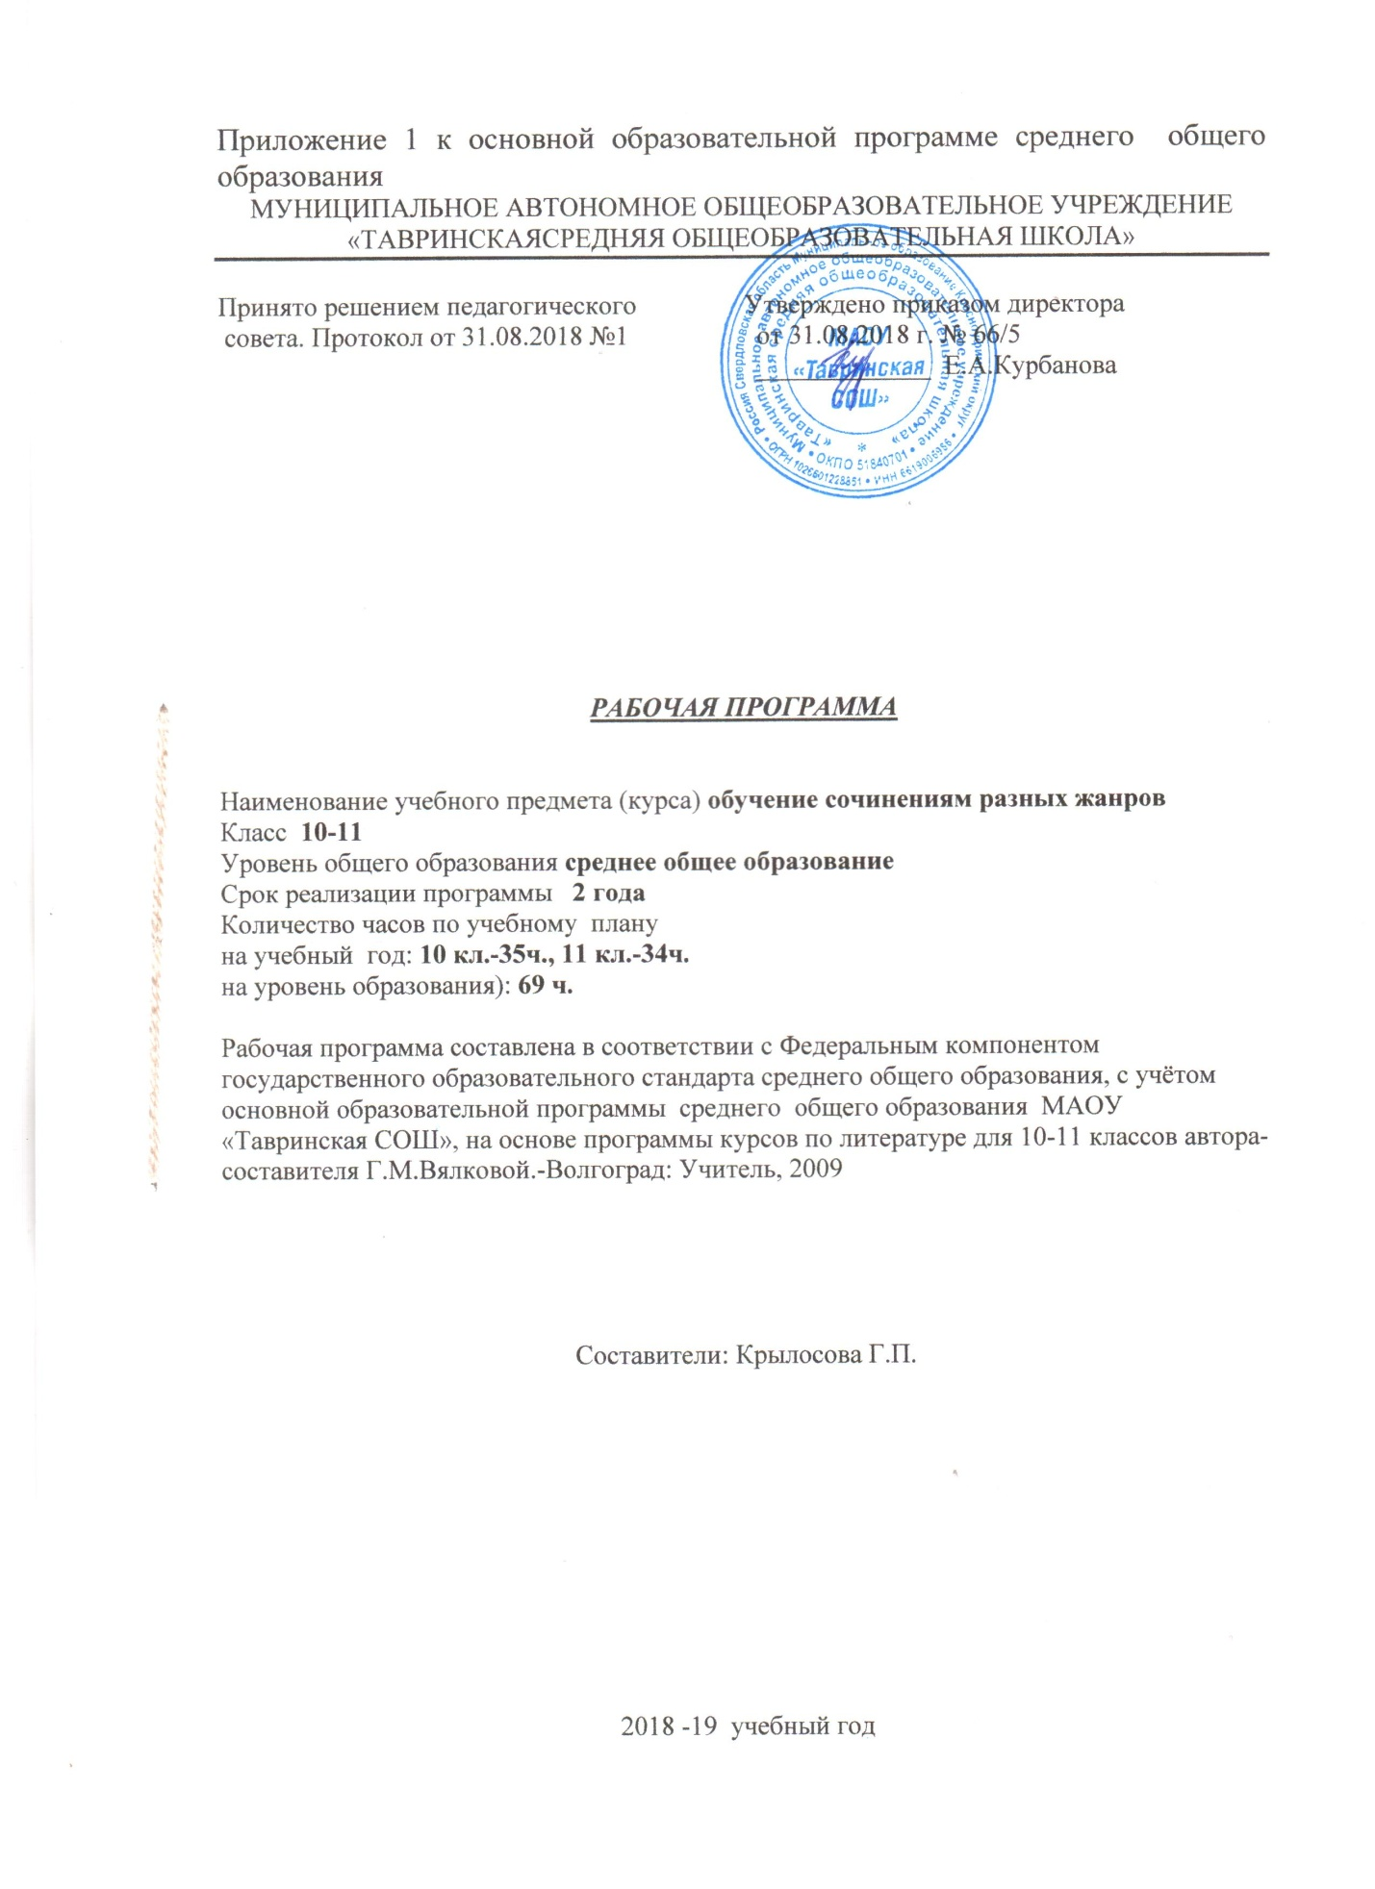

Пояснительная записка
Рабочая программа курса «Обучение сочинениям разных жанров» составлена на основе программы курсов по литературе для 10-11 классов автора-составителя Г.М.Вялковой.-Волгоград: Учитель, 2009
Курс«Обучение сочинениям разных жанров» имеет практическую направленность и реализуется в части, формируемой участниками образовательного процесса Учебного плана в объеме 70 часов (1 час в неделю в 10-11 классах).
Подготовка к сочинению, его написание, оценка учителем и самооценка школьником занимают одно из важнейших мест в системе образования. Данная работа сопутствует анализу художественного текста, его интерпретации в совместной творческой деятельности учителя и учащихся.
Цель данной программы: помочь учащимся обобщить знания по литературе, завершить формирование умений работать с текстом художественных произведенийи литературно-критических статей; совершенствовать умения оперировать теоретическими понятиями и терминами как инструментом анализа в их связи с конкретными темами сочинений и заданиями; помочь свести к минимуму различие требований к итоговому сочинению и сочинению ЕГЭ по тексту.
Программа представляет собой систему занятий, направленных на изучение сочинения как вида творчества старшеклассника. В программе изучается классификация школьного сочинения как жанра. Программа рассчитана на закрепление навыков при написании сочинения, полученных учащимися на уроках литературы. Это позволяет подготовить учащихся к итоговому сочинению в 11 классе, а также выполнению части С в итоговой аттестации по русскому языку в форме ЕГЭ.Чтобы добиться желаемого результата, на занятиях необходимо обращаться к конкретным художественным произведениям небольшого объёма, анализируя их художественное своеобразие.

Требования к подготовке учащихся по курсу
Учащиеся должны:
знать/понимать
- основные проблемы общественной жизни и закономерности историко-литературного процесса того или иного периода;
- основные этапы творческой биографии крупнейших писателей, своеобразие эволюции их мировоззрения, метода, стиля, принадлежности их к литературным направлениям;
- тексты программных произведений, их литературоведческие и литературно-критические оценки;
- целостность литературного произведения, уметь выделять и характеризовать основные компоненты его формы и содержания: при анализе конкретных художественных произведений знать тему, идейное богатство, проблематику, авторские идеалы и пафос, систему образов и средств их создания, композицию и сюжет, внесюжетные элементы, конфликт, роль заглавия, эпиграфа, художественной детали, приемы психологического изображения, особенности художественной речи (эпитет, сравнение, олицетворение, метафора, гипербола, аллегория, символ, гротеск, антитеза), особенности жанра;
уметь
- определять роль и место каждого автора и конкретного произведения в литературной жизни, понимать конкретно-историческое и общечеловеческое значение художественных произведений;
- оперировать при анализе следующими теоретико-литературными понятиями и терминами: роды художественной литературы (эпос, лирика, драма) и их основные жанры (роман, повесть, рассказ, поэма и др.); литературные направления и течения (классицизм, романтизм, реализм, символизм, акмеизм, футуризм и др.); стихотворные размеры;
- самостоятельно работать с текстом и создавать свой собственный грамотный текст в условиях ограниченного времени, выражать свои мысли современным литературным языком, избегая при этом ложно-публицистических штампов и общих мест, выстраивать свой текст по определенной модели, продумывать план и композицию, отбирать фактический материал в соответствии с темой
Использовать приобретенные знания и умения в практической деятельности и повседневной жизни для:
- создания связного текста (устного и письменного) на необходимую тему с учетом норм русского литературного языка;
- участия в диалоге или дискуссии;
- самостоятельного знакомства с явлениями художественной культуры и оценки их эстетической значимости;
- определения своего круга чтения и оценки литературных произведений

Содержание программы.
1. Сочинение как текст. Основные признаки текста. Общие требования к составлению текста. Сбалансированность частей работы, соответствие определенной стилистике.
2. Работа над текстом художественного произведения при подготовке к сочинению.
Отбор материала, систематизация фактического материала, планирование будущего текста.
3. Теоретико-литературные понятия и их роль в подготовке к экзаменам по литературе. Основные литературоведческие понятия в формулировках тем сочинений.
4.Классификация сочинений по проблематике, тематике и жанрам. Своеобразие жанров: литературно-критическая статья, рецензия, эссе, очерк, дневник, путешествие, сочинение-характеристика, литературный портрет. Зависимость структуры сочинения от его типа.
5. Выбор темы сочинения. Выбор эпиграфа. Цитирование. Использование цитат в сочинении. Развернутый план работы над сочинением-рассуждением. Сочинение-рассуждение. Рассуждение-доказательство, рассуждение-опровержение.
6. Структура сочинения. Вступительная часть сочинения. Виды вступлений (историческое, историко-литературное, аналитическое или проблемное, биографическое, сравнительное, публицистическое, лирическое). Заключительная часть сочинения.
7. Сочинение-характеристика героя (герои, образ, персонаж, повествователь, лирический герой). Сравнительная характеристика литературных героев. Групповая характеристика литературных героев. План построения сочинения-сравнения.
8. Сочинение-характеристика нескольких произведений или периода творчества одного писателя. Принципы, лежащие в основе сочинений по нескольким произведениям или периоду творчества писателя.
9. Обобщающие сочинения-рассуждения по нескольким произведениям разных писателей. Принцип построения сочинения обзорного характера.
10. Анализ эпизода. Схема анализа эпизода. Работа над эпизодом при анализе художественного произведения.
11. Сочинение-анализ стихотворения. Имманентный анализ. Интертекстуальный анализ.
12. Эссе как литературным произведением. Анализ образцов эссе. Определение признаков жанра на конкретных примерах. Содержательные, структурные особенности эссе, воплощенные в разных литературных жанрах. Выявление зависимости формы эссе и его языкового воплощения от задачи и адресата автора. Творческие поиски художников слова.
Сравнение текстов, принадлежащих перу одного автора. Творческие возможности различных авторов в рамках одного жанра и одной темы. Ассоциативное мышление. Эссеистические миниатюры, построенные на необычной авторской ассоциации. Комментарии и рецензия.
13. Жанровые особенности сочинения-рассуждения. Проблема текста. Виды проблем. Способы выявления проблем. Основная проблема. Формулировка проблемы. Комментирование проблемы как аналитико-синтетическая работа с текстом. Типы комментирования.
Выявление и формулировка авторской позиции. Аргументация собственной позиции и основные виды аргументации. Логические аргументы. Иллюстративные аргументы. Ссылки на авторитет. Работа над композицией. Основные виды вступительной и заключительной части. Критерии оценивания сочинения-рассуждения.
14. Стилистика сочинения. Редактирование и рецензирование, анализ сочинения.

Тематическое планирование
10 класс

№ | Раздел, тема
 | Сочинение как текст. Основные признаки текста.
 | Общие требования к составлению текста. Сбалансированность частей работы
3. | Соответствие определённой стилистике, типу текста
4. | Отбор материала, систематизация фактического материала
5. | Использование цитат в сочинении.
6. | Планирование будущего текста.
7. | Виды планов к сочинению.
8. | Работа над текстом художественного произведения
9. | Теоретико-литературные понятия. И их роль в сочинении.
10. | Актуальные литературоведческие, обществоведческие термины
11. | Основные литературоведческие понятия в формулировках тем сочинений.
12. | Составление плана сочинения, подбор фактического материала.
13. | Своеобразие жанров: статья, рецензия, эссе, очерк, литературный портрет и др.
14. | Зависимость структуры сочинения от его типа.
15. | Литературно-критическая статья.
16. | Рецензия
17. | Написание рецензии на произведение
18. | Очерк
19. | Дневник, путешествие
20. | Сочинение-характеристика
21. | Сравнительная характеристика героев.
22. | Групповая характеристика героев.
23. | Литературный портрет
24. | Выбор темы сочинения
25. | Выбор эпиграфа
26. | Виды вступлений (историческое, историко-литературное, проблемное, биографическое, публицистическое, лирическое )
27. | Заключительная часть сочинения.
28. | Написание вступлений и заключений в зависимости от жанра
29. | Эпизод. Роль эпизода в произведении
30. | Анализ и рецензирование эпизода.
31. | Анализ стихотворения в школьном сочинении.
32. | Художественные средства и их роль
33. | Итоговое сочинение
34. | Итоговое сочинение
35. | Итоговое занятие

Тематическое планирование
11 класс

№ | Раздел, тема
 | Знакомство с эссе как литературным произведением. Анализ образцов эссе.
 | Определение признаков жанра на конкретных примерах
 | Выявление зависимости формы эссе и его языкового воплощения от задачи и адресата автора.
 | Разница между эссе и стихотворениями в прозе
 | Сравнение текстов, принадлежащих перу одного автора
 | Творческие возможности различных авторов в рамках одного жанра и одной темы.
 | Эссе - миниатюры, построенные на необычной авторской ассоциации.
 | Рецензия на авторские эссе и ученические эссе.
 | Тексты о национальных отношениях (проблема единства народов и культур, проблема толерантности, проблема преступности на национальной почве)
 | Тексты о национальных отношениях (проблема единства народов и культур, проблема толерантности, проблема преступности на национальной почве)
 | Тексты о войне (проблема героизма и патриотизма, антигуманная сущность войны, проблема сохранения человечности на войне)
 | Тексты о войне (проблема героизма и патриотизма, антигуманная сущность войны, проблема сохранения человечности на войне)
 | Тексты о природе (проблема негативного влияния человека на природу).
 | Тексты о природе (проблема духовного родства человека и природы, проблемы экологического характера)
 | Тексты патриотического характера. «Умом Россию не понять…»
 | Тексты патриотического характера. «Умом Россию не понять…»
 | Тексты социально-нравственной проблематики (проблема активной гражданской позиции, проблема ответственности)
 | Тексты социально-нравственной проблематики (проблема милосердия)
 | Редактирование написанного. Работа по стилистике и культуре речи
 | Редактирование написанного. Работа по стилистике и культуре речи
 | Разница между сочинением-рассуждением и эссе.
 | Жанровые особенности сочинения-рассуждения
 | Проблема текста. Виды проблем. Способы выявления проблем. Основная проблема. Формулировка проблемы
 | Комментирование проблемы как аналитико-синтетическая работа с текстом. Типы комментирования.
 | Практическая работа. Формулировка проблем разных текстов. Комментарий к ним.
 | Выявление и формулировка авторской позиции. Оценочный характер авторской позиции. Разница между проблемой и позицией.
 | Аргументация собственной позиции и основные виды аргументации. Логические аргументы. Иллюстративные аргументы. Ссылки на авторитет.
 | Работа над композицией. Основные виды вступительной и заключительной части. Критерии оценивания сочинения-рассуждения. Проверка и редактирование сочинения.
 | Написание сочинений-рассуждений по текстам о языке и языковой культуре (проблема влияния массовой культуры на язык, проблема заимствования)
 | Написание сочинений-рассуждений по текстам о языке и языковой культуре (проблема влияния массовой культуры на язык, проблема заимствования)
 | Написание сочинений-рассуждений по текстам о чести и долге, гуманизме, милосердии
 | Написание сочинений-рассуждений по текстам о чести и долге, гуманизме, милосердии.
 | Зачетное сочинение-рассуждение по исходным текстам о взаимоотношениях в семье, любви и дружбе.
 | Зачетное сочинение-рассуждение по исходным текстам о взаимоотношениях в семье, любви и дружбе.
 | Итоговое занятие

